Câu 2: [HH12.C1.2.BT.b] (THPT LƯƠNG VĂN CHÁNH) Một hình chóp tam giác đều có cạnh bên bằng và cạnh bên tạo với mặt phẳng đáy một góc . Thể tích của hình chóp đó là
A. . B. . C. . D. .
Lời giải
Chọn A
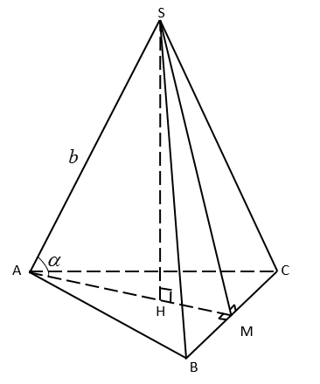
Gọi là trung điểm , là tâm tam giác .
Ta có: .
Xét tam giác vuông tại , ta có:
.
Mà: .
.
Câu 3: [HH12.C1.2.BT.b] (THPT LƯƠNG VĂN CHÁNH) Khi chiều cao của một hình chóp đều tăng lên lần nhưng mỗi cạnh đáy giảm đi lần thì thể tích của nó.
A. Không thay đổi. B. Tăng lên lần. C. Tăng lên lần. D. Giảm đi lần.
Lời giải
Chọn D
Ta có: , với là chiều cao, là diện tích đáy
với là độ dài cạnh của đa giác đều, là số đỉnh của đa giác đều.
Ycbt .
Câu 4: [HH12.C1.2.BT.b] (THPT CHUYÊN KHOA HỌC TỰ NHIÊN) Cho hình chóp tam giác đều có cạnh đáy bằng và cạnh bên bằng . Thể tích của khối chóp là
A. . B. . C. . D. .
Lời giải
Chọn B
Gọi là hình chóp tam giác đều và là trọng tâm tam giác . Khi đó và , , .
Vậy .
Câu 5: [HH12.C1.2.BT.b] (THPT CHUYÊN KHOA HỌC TỰ NHIÊN) Một hình chóp tứ giác đều có đáy là hình vuông cạnh , các mặt bên tạo với đáy một góc . Thể tích khối chóp đó là
A. . B. . C. . D. .
Lời giải
Chọn D
Gọi là đường cao của hình chóp ta có ,
Vậy .
Câu 10: [HH12.C1.2.BT.b] (TRƯỜNG THPT TH CAO NGUYÊN ) Cho hình chóp tứ giác đều , đáy có diện tích , diện tích một mặt bên là Tính thể tích của khối chóp .
A. B. C. D.
Lời giải
Chọn C
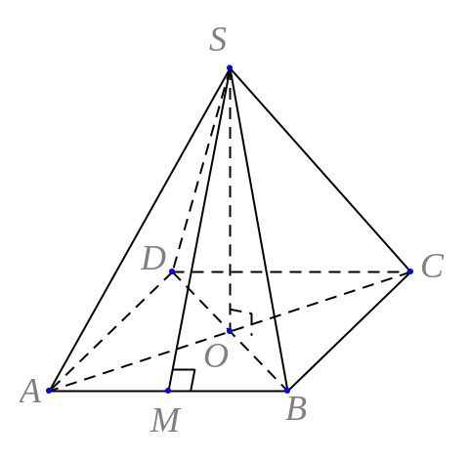
Ta có
Gọi là trung điểm của . Khi đó
Câu 11: [HH12.C1.2.BT.b] (THI THỬ CỤM 6 TP. HỒ CHÍ MINH) Tính thể tích khối chóp tứ giác đều có tất cả các cạnh bằng .
A. . B. . C. . D. .
Lời giải
Chọn D
Giả sử cho hình chóp tứ giác đều có tất cả các cạnh bằng .
Diện tích đáy : .
;
Vậy thể tích khối chóp tứ giác đều là: .
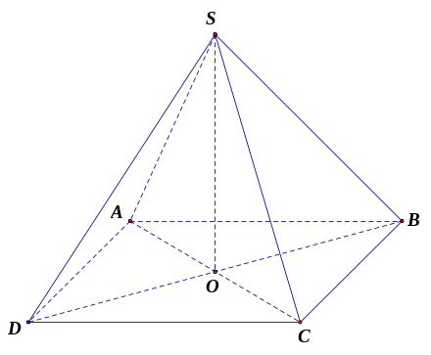
Câu 12: [HH12.C1.2.BT.b] (THPT CHUYÊN BẾN TRE )Cho hình chóp có đáy là hình thoi tâm và có thể tích bằng . Tính thể tích của khối chóp .
A. . B. . C. . D. .
Lời giải
Chọn D
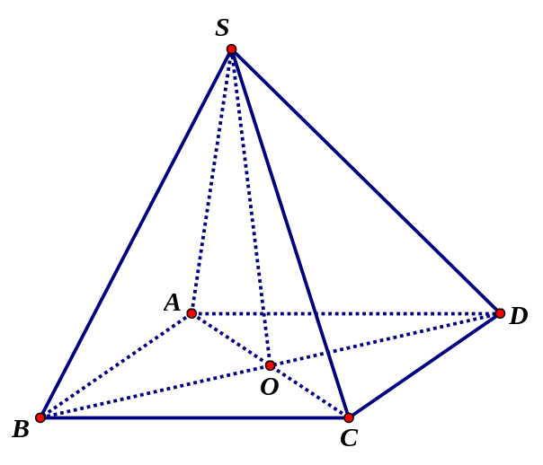
Cách 1. Gọi là chiều cao của khối chóp
Ta có .
Cách 2. Ta có hai hình chóp có cùng chiều cao mà
Câu 14: [HH12.C1.2.BT.b] Cho tứ diện có thể tích bằng 12 và là trọng tâm tam giác . Tính thể tích của khối chóp .
A. . B. . C. . D. .
Lời giải
Chọn B
A
B
C
D
G
• Cách 1:
Phân tích: tứ diện và khối chóp có cùng đường cao là khoảng cách từ đến mặt phẳng . Do là trọng tâm tam giác nên ta có (xem phần chứng minh).
Áp dụng công thức thể tích hình chóp ta có:
E
B
C
D
M
N
F
G
.
Chứng minh: Đặt .
Từ hình vẽ có:
+) .
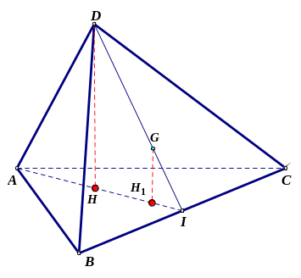
+)
+)
+) Chứng minh tương tự có
.
• Cách 2:
☑.
Nên
Câu 15: [HH12.C1.2.BT.b] (THPT AN LÃO) Cho hình chóp có , ; là tam giác vuông cân tại . Tính thể tích của khối chóp .
A. . B. . C. . D. .
Lời giải
Chọn D
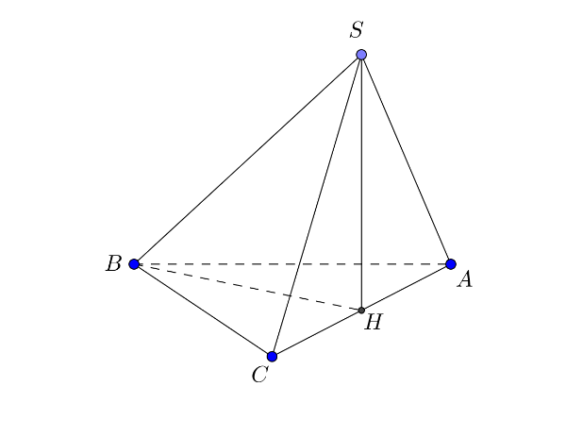
Gọi là trung điểm của , suy ra: . Mà nên là trục của đường tròn ngoại tiếp . Do đó: tại .
;
.
Câu 16: [HH12.C1.2.BT.b] (THPT CHUYÊN BIÊN HÒA) Cho hình chóp tam giác có ; tạo với mặt phẳng góc. Tam giác vuông cân tại , là trọng tâm tam giác . Hai mặt phẳng , cùng vuông góc với mặt phẳng đáy. Tính thể tích của khối chóp theo .
A. . B. . C. . D. .
Lời giải
Chọn B
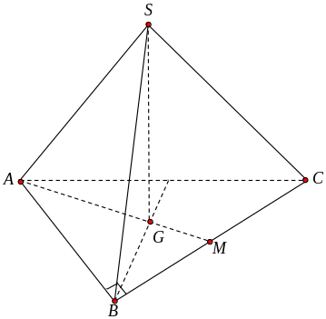
.
Hình chiếu của lên là .
.
.
.
.
Có: .
.
Câu 17: [HH12.C1.2.BT.b] (SỞ GIÁO DỤC VÀ ĐÀO TẠO TỈNH PHÚ THỌ) Cho hình chóp có , , , . Tính thể tích khối chóp .
A. . B. . C. . D. .
Lời giải
Chọn A
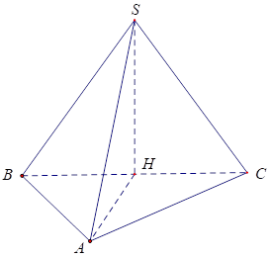
Vì , , nên tam giác vuông tại .
Gọi là hình chiếu của lên mặt phẳng . Vì nên là tâm đường tròn ngoại tiếp tam giác và chính là trung điểm của .
.
Diện tích tam giác là .
Vậy thể tích khối chóp là .
Câu 18: [2H1-2.-2] (THPT PHAN ĐÌNH TÙNG ) Cho hình chóp có đáy là tam giác vuông cân đỉnh . Hình chiếu vuông góc của lên mặt phẳng là trung điểm của . Mặt phẳng hợp với mặt phẳng đáy một góc bằng . Tính thể tích khối chóp .
A. B. C. D.
Lời giải
Chọn D
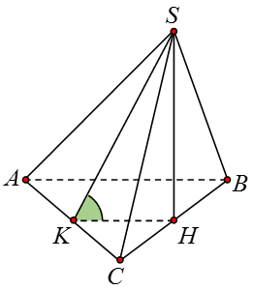
Góc giữa mặt phẳng và mặt phẳng đáy là góc .
có .
Do đó
Câu 21: [HH12.C1.2.BT.b] (THPT CHUYÊN NGUYỄN TRÃI) Cho tứ diện . Gọi ; ; lần lượt là trung điểm của các cạnh ; ; . Tính tỉ số thể tích .
A. . B. . C. . D. .
Lời giải
Chọn B
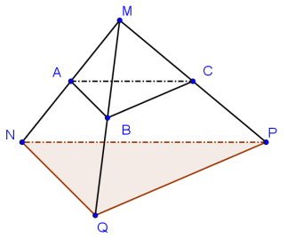
Do ; ; lần lượt nằm trên ba cạnh ; ; nên theo công thức tỉ số thể tích cho khối chóp tam giác ta có
Câu 23: [HH12.C1.2.BT.b] (THPT Chuyên Lào Cai) Cho hình chóp tam giác có thể tích bằng . Gọi lần lượt là trung điểm các cạnh . Thể tích của khối chóp bằng:
A. . B. . C. . D. .
Lời giải
Chọn C
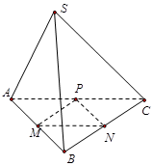
Câu 24: [HH12.C1.2.BT.b] (THPT CHUYÊN BẾN TRE )Cho khối chóp có góc và . Tính thể tích khối chóp .
A. . B. . C. . D. .
Lời giải
Chọn C
Lấy sao cho .
Suy ra tứ diện là tứ diện đều cạnh nên .
Ta có: .
Câu 25: [HH12.C1.2.BT.b] (CHUYÊN THÁI BÌNH L3) Cho hình chóp . Gọi , , , lần lượt là trung điểm của , , , . Khi đó tỉ số thể tích của hai khối chóp và là
A. . B. . C. . D. .
Lời giải
Chọn D
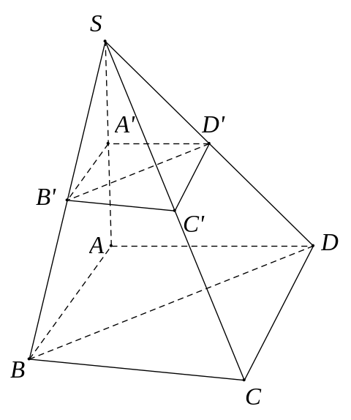
Ta có
Mạt khác:
. Vậy,
Câu 26: [HH12.C1.2.BT.b] (THPT LÝ THÁI TỔ) Cho khối chóp có thể tích là . Gọi theo thứ tự là trung điểm của Thể tích khối chóp là:
A. B. C. D.
Chọn C
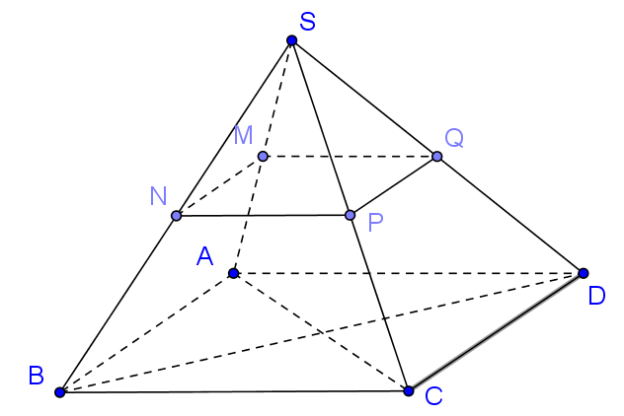
Ta có: Tứ giác đồng dạng với tứ giác với tỉ số . Đường cao của hình chóp bằng đường cao hình chóp
Từ đó:
.
 Chú ý: Có thể tách khốira làm các khối nhỏ hơn và sử dụng công thức tỷ số thể tích.
Câu 27: [HH12.C1.2.BT.b] (THPT CHUYÊN PHAN BỘI CHÂU) Cho khối tứ diện đều cạnh bằng , là trung điểm . Thể tích của khối chóp bằng bao nhiêu?
A. . B. . C. . D. .
Lời giải
Chọn A
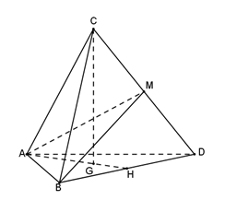
Gọi là trung điểm , là trọng tâm .
Ta có .
Trong có .
Do đó .
Mà .
Câu 2: [HH12.C1.2.BT.b] (THPT PHAN ĐÌNH TÙNG ) Tính thể tích của khối đa diện đều có các đỉnh là trung điểm các cạnh của một tứ diện đều cạnh
A. B. C. D.
Lời giải
Chọn C
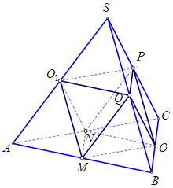
Đa diện đều đó là khối bát diện đều cạnh . Vì vậy thể tích của khối đa diện đó là:
.
Câu 10: [HH12.C1.2.BT.b] (CHUYÊN ĐHSP HÀ NỘI) Cho hình lăng trụ đứng có tất cả các cạnh bằng Thể tích khối tứ diện là
A. B. C. D.
Lời giải
Chọn C
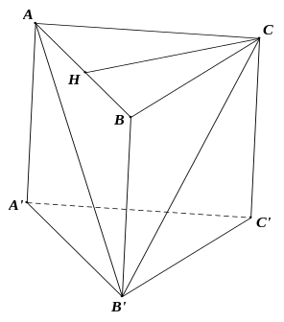
Gọi là hình chiếu của lên .
Ta có , đều nên:
.
Câu 42. [HH12.C1.2.BT.b] (THPT Ninh Giang – Hải Dương – Lần 2 – Năm 2018) Cho hình chóp có đáy là hình vuông cạnh . Cạnh bên vuông góc với mặt phẳng đáy, cạnh bên tạo với mặt phẳng một góc . Thể tích của khối chóp bằng:
A. . B. . C. . D. .
Lời giải
Chọn D
Ta có: là hình vuông cạnh nên
Vì hình chóp có đáy là hình vuông, cạnh bên vuông góc với mặt phẳng đáy .
Cạnh bên tạo với mặt phẳng một góc .
Tam giác vuông tại có , , .
.
Từ giả thiết . Tam giác có .
.
Câu 15: [HH12.C1.2.BT.b] (Sở GD Cần Thơ-Đề 302-2018) Thể tích của khối chóp tứ giác đều có chiều cao bằng và cạnh đáy bằng bằng:
A. . B. . C. . D. .
Lời giải
Chọn D
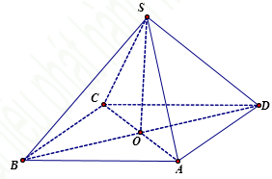
Ta có : .
Câu 4: [HH12.C1.2.BT.b] (Sở GD Cần Thơ-Đề 323-2018) Cho hình chóp có đáy là hình thang vuông tại và , , , vuông góc với mặt phẳng . Thể tích khối chóp bằng.
A. . B. . C. . D. .
Lời giải
Chọn D
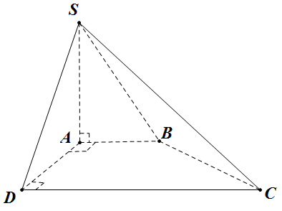
Ta có . Vậy .
Câu 26: [HH12.C1.2.BT.b] (Sở GD Cần Thơ-Đề 323-2018) Cho hình chóp có đáy là tam giác vuông tại , , , , . Thể tích của khối chóp bằng
A. . B. . C. . D. .
Lời giải
Chọn A
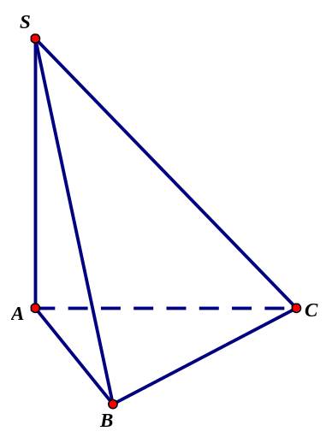
Thể tích .
Câu 7: [HH12.C1.2.BT.b] (Chuyên Lương Thế Vinh – Hà Nội – Lần 2 – 2018 – BTN) Cho hình chóp có đáy tam giác đều cạnh bằng , cạnh bên bằng và vuông góc với đáy. Thể tích của khối chóp là
A. . B. . C. . D. .
Lời giải
Chọn A
Diện tích mặt đáy: nên hình chóp có thể tích .
Câu 10: [HH12.C1.2.BT.b] (THPT CHUYÊN KHTN - LẦN 1 - 2018) Cho khối lăng trụ có thể tích bằng , đáy là hình vuông tâm . Thể tích của khối chóp bằng
A. . B. . C. . D. .
Lời giải
Chọn A
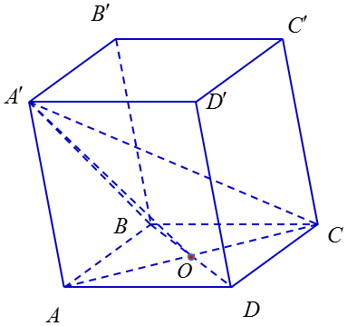
.
Câu 11: [HH12.C1.2.BT.b] (THPT LƯƠNG TÀI - BẮC NINH - LẦN 2 - 2017 - 2018 - BTN) Cho hình chóp có đáy là hình chữ nhật với Cạnh bên vuông góc với đáy và . Tính thể tích của khối chóp ?
A. . B. . C. . D. .
Lời giải
Chọn D
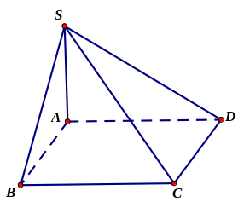
Thể tích khối chóp .
Câu 11: [HH12.C1.2.BT.b](CHUYÊN VINH LẦN 3-2018) Cho tứ diện có , , đôi một vuông góc với nhau và , , . Thể tích của khối tứ diện bằng
A. . B. . C. . D. .
Lời giải
Chọn D
Ta có: .
Câu 7: [HH12.C1.2.BT.b](THPT ĐẶNG THÚC HỨA-NGHỆ AN-LẦN 2-2018) Cho hình chóp tứ giác có đáy là hình vuông cạnh , cạnh bên vuông góc với đáy, tạo với đáy một góc . Thể tích khối chóp bằng
A. . B. . C. . D. .
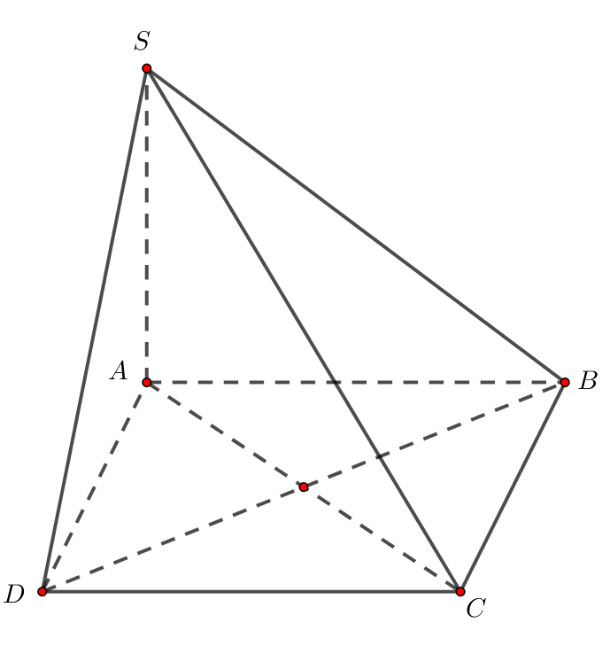
Lời giải
Chọn A
Ta có góc giữa với mặt đáy là nên .
Vậy thể tích .
Câu 4: [HH12.C1.2.BT.b] (THPT Quốc Oai - Hà Nội - HKII - 2016 - 2017 - BTN) Cho hình chóp đều có , mặt bên tạo với đáy một góc . Tính thể tích của khối chóp ?
A. . B. . C. . D. .
Lời giải
Chọn C
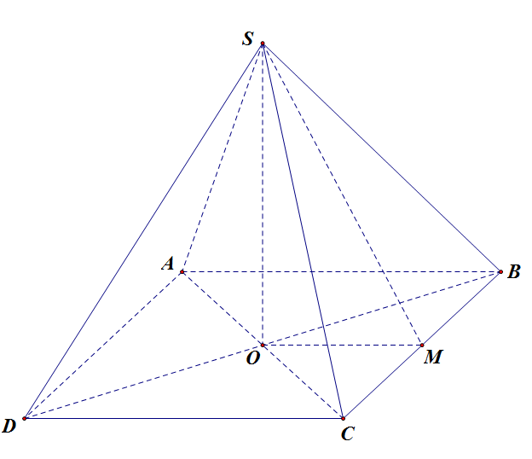
Ta có là hình vuông nên .
Gọi là trung điểm
Ta có góc giữa mặt bên và đáy chính là góc giữa và hay .
Do đó vuông cân tại .
Ngoài ra .
Vậy .
Câu 14: [HH12.C1.2.BT.b] (THPT Quốc Oai - Hà Nội - HKII - 2016 - 2017 - BTN) Cho hình chóp có đáy là tam giác đều cạnh . Biết hình chóp có chiều cao là . Thể tích khối chóp là :
A. . B. . C. . D. .
Lời giải
Chọn D
Ta có : .
Thể tích khối chóp là : .
Câu 21: [HH12.C1.2.BT.b] (THPT Ngô Sĩ Liên - Bắc Giang - HKII -2016 - 2017 - BTN) Cho hình chóp tứ giác có đáy là hình vuông cạnh, cạnh bên vuông góc với mặt phẳng và . Thể tích của khối chóp bằng
A. . B. . C. . D. .
Lời giải
Chọn A
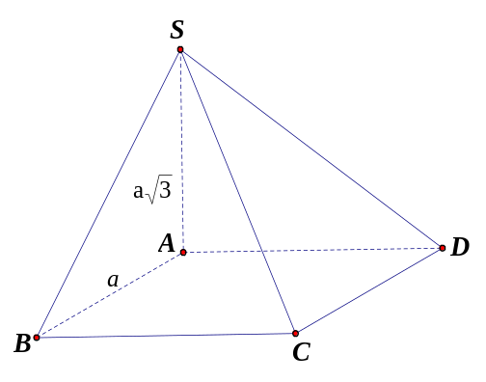
Ta có , mà và .
Vậy .
Câu 38: [HH12.C1.2.BT.b] (Lớp Toán - Đoàn Trí Dũng -2017 - 2018) Cho khối tứ diện với ,, vuông góc từng đôi một và , , . Gọi lần lượt là trung điểm của hai cạnh . Thể tích của khối tứ diện tính theo bằng.
A. . B. . C. . D. .
Lời giải
Chọn D
Ta có (đvtt). Ta có: . Vậy .
Câu 44: [HH12.C1.2.BT.b] (Lớp Toán - Đoàn Trí Dũng -2017 - 2018) Cho hình chóp có đáy là hình vuông cạnh vuông góc với mặt đáy tạo với mặt phẳng một góc bằng . Tính thể tích của khối chóp.
A. . B. . C. . D.
Lời giải
Chọn D
Ta có: Chú ý rằng .
Câu 40. [HH12.C1.2.BT.b] (Đề thi lần 6- Đoàn Trí Dũng - 2017 - 2018)Cho khối lăng trụ đứng có đáy là tam giác vuông tại , có , . Tính thể tích của khối chóp theo .
A. . B. . C. . D. .
Lời giải
Chọn A
vuông tại và là lăng trụ đứng , do đó , nên thể tích .
Câu 44. [HH12.C1.2.BT.b] (Đề thi lần 6- Đoàn Trí Dũng - 2017 - 2018)Cho hình chóp có đáy là hình vuông cạnh , vuông góc với
mặt đáy, tạo với mặt phẳng một góc . Tính thể tích của khối chóp.
A. . B. . C. . D. .
Lời giải
Chọn D
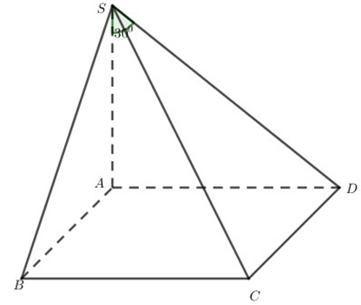
+/ là hình chiếu của lên suy ra:
+/ .
+/ suy ra .
Câu 45. [HH12.C1.2.BT.b] (Đề thi lần 6- Đoàn Trí Dũng - 2017 - 2018)Cho khối chóp có thể tích bằng . Gọi , , lần lượt là trung điểm các cạnh , , . Tính thể tích của khối chóp .
A. . B. . C. . D. .
Lời giải
Chọn A
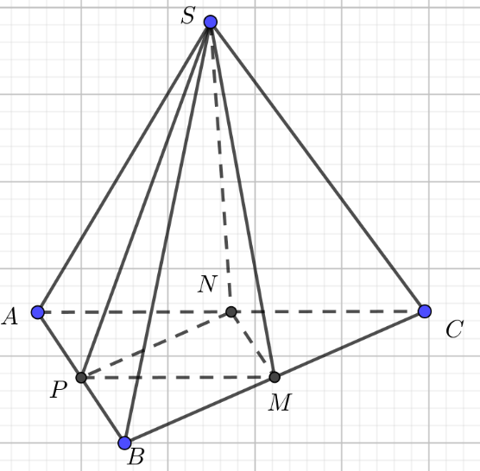
.
Do đó .
Câu 24: [HH12.C1.2.BT.b] (Toán học tuổi trẻ tháng 1- 2018 - BTN) Cho tứ diện có các cạnh , , đôi một vuông góc với nhau. Biết , , . Tính thể tích của khối tứ diện .
A. . B. . C. . D. .
Lời giải
Chọn A
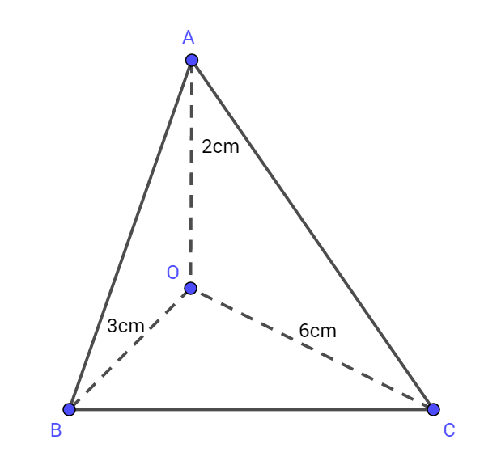
Ta có: .
Do đó .

